[部分图表内容已在他处发表，作者无法解释，齐齐哈尔医学院附属第三医院的论文被撤稿](https://mp.weixin.qq.com/s?__biz=MzkwMjY4ODQ5Mw==&mid=2247497194&idx=3&sn=0cd3343ac70ec7f6c3a2258c4a1396bc)

R2[Reviewer 2](javascript:void(0);)2025-05-02 00:02:06浙江



点击蓝字关注我们



**论文信息**

2023年5月16日，齐齐哈尔医学院第三附属医院的Hecheng Wang（第一作者） & Jiadan Teng（通讯作者）在Immunity Inflammation and Disease（中科院四区 IF=3.1）期刊上在线发表题为"Expression and significant roles of the lncRNA NEAT1/miR-493-5p/Rab27A axis in ulcerative colitis"(长链非编码RNA NEAT1/miR-493-5p/Rab27A轴在溃疡性结肠炎中的表达及重要作用)论文。

本研究得到了中国国家自然科学基金（31271071、31371012和U1505228）以及福建省医学科学创新计划（2014-CXB-39）的资助。

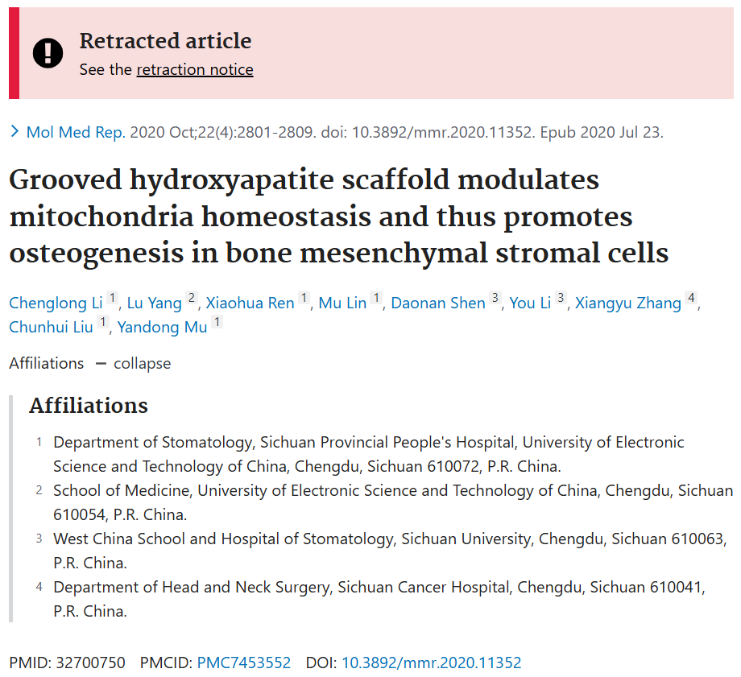

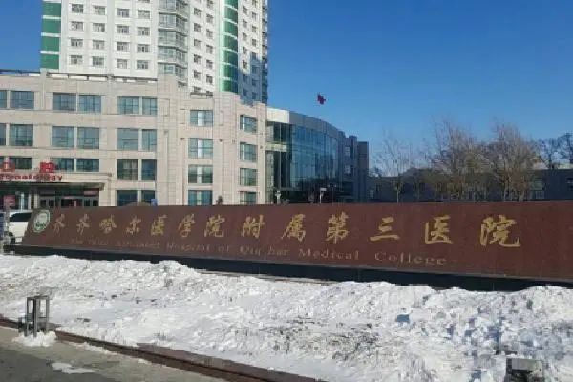



**质疑信息**

* **图4与无关联的论文在风格上的相似之处。**

Some might be curious about the stylistic similarities between these two unrelated papers.

Immunity, Inflammation and Disease (2023), doi: 10.1002/iid3.814

Journal of Orthopaedic Surgery and Research (2023), doi: 10.1186/s13018-023-03661-4

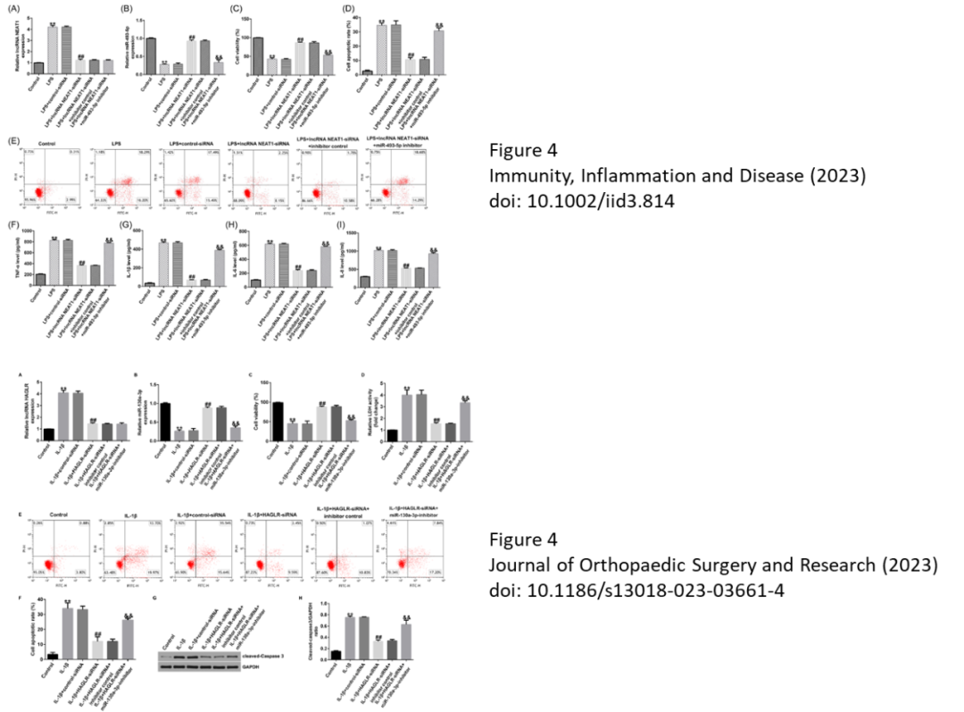

* **图5E与一篇无关论文图像面板重叠。**

A plot in this paper seems to also appear in a different paper in the same journal, with no common authors.

Immunity, Inflammation and Disease (2023), doi: 10.1002/iid3.814

Immunity, Inflammation and Disease (2023), doi: 10.1002/iid3.811

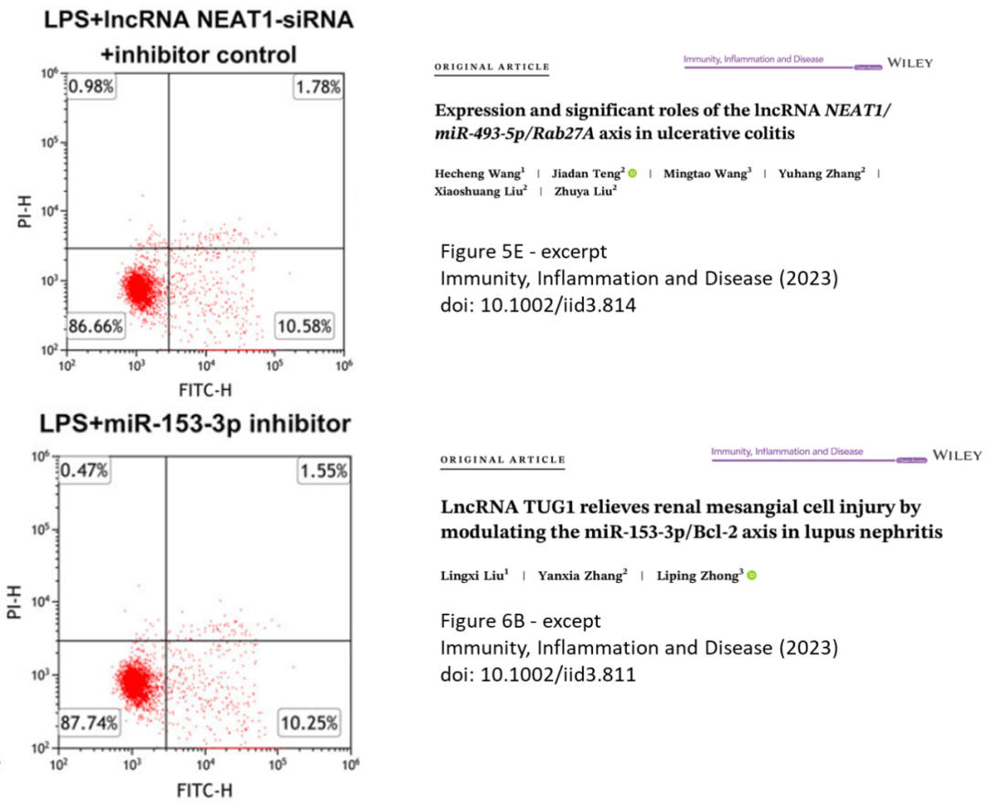

* **图5E与另一篇无关论文图像面板重叠。**

A plot in this paper is unexpectedly similar to a plot in an unrelated paper. There are common clusters or constellations of data points that is very unlikely to occur by chance. To be clear, the plots are not identical.

Bioengineered (2022), doi: 10.1080/21655979.2022.2073319

Immunity, Inflammation and Disease (2023), doi: 10.1002/iid3.814

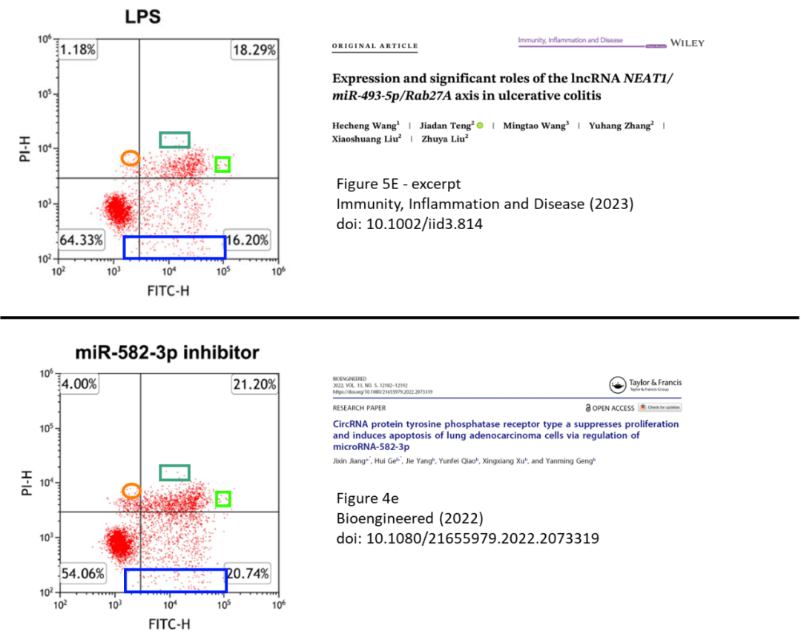



**撤稿原因**

**本文已于2025年4月11日被撤回：**上述文章于2023年5月16日在线发表于Wiley Online Library（wileyonlinelibrary.com），经作者、期刊主编Marc Veldhoen以及John Wiley & Sons Ltd.三方同意后已撤回。此次撤回是在对第三方提出的担忧进行调查后达成的。调查发现，图5E中展示的LPS+lncRNA NEAT1-sRNA+抑制剂对照流式细胞仪图以及LPS图的部分内容已在其他代表不同科学背景的文章中发表过。作者给出了相关解释并提供了一些数据，但这些并不足以消除疑虑。编辑们对所提供数据的可信度失去了信心，并认为文章的结论受到了影响。



**参考信息**

https://pubpeer.com/publications/6C3E4831A9B9CAC4C34B0256801AAE

https://pubmed.ncbi.nlm.nih.gov/37249278/

https://onlinelibrary.wiley.com/doi/10.1002/iid3.70192